8. März 2024
Stromerzeugung 2023: 56 % aus erneuerbaren Energieträgern
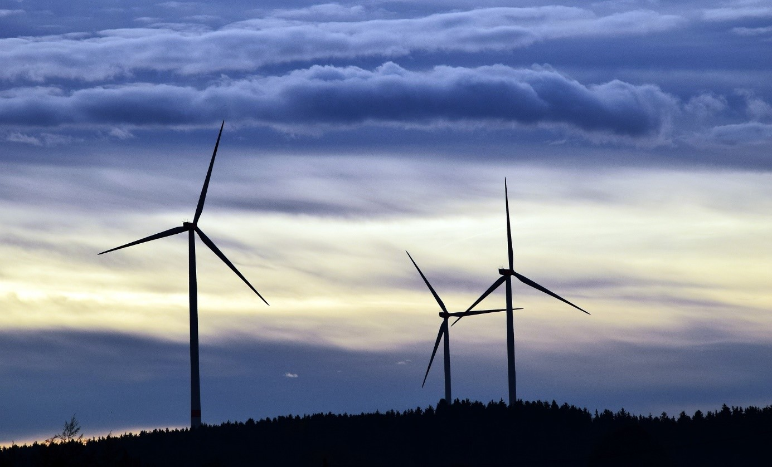
Die Geschäftsstelle der Arbeitsgruppe Erneuerbare Energien-Statistik am Umweltbundesamt (UBA) und der Bundesverband der Energie- und Wasserwirtschaft (BDEW) haben es im Dezember anhand erster Daten bereits prognostiziert, nun wurde es vom Statistischen Bundesamt bestätigt: Nachdem der Anteil der Erneuerbaren Energien an der Stromerzeugung in Deutschland im Jahr 2022 noch 46,3 % betragen hatte, stammte der im Jahr 2023 erzeugte und ins Netz eingespeiste Strom mit einem Anteil von 56 % mehrheitlich (!) aus den Erneuerbaren. Im Gegenzug zum stark gestiegenen Ökostromanteil sank der Anteil des Stroms aus konventionellen Energieträgern im vergangenen Jahr auf 44 % (2022: 53,7 %).
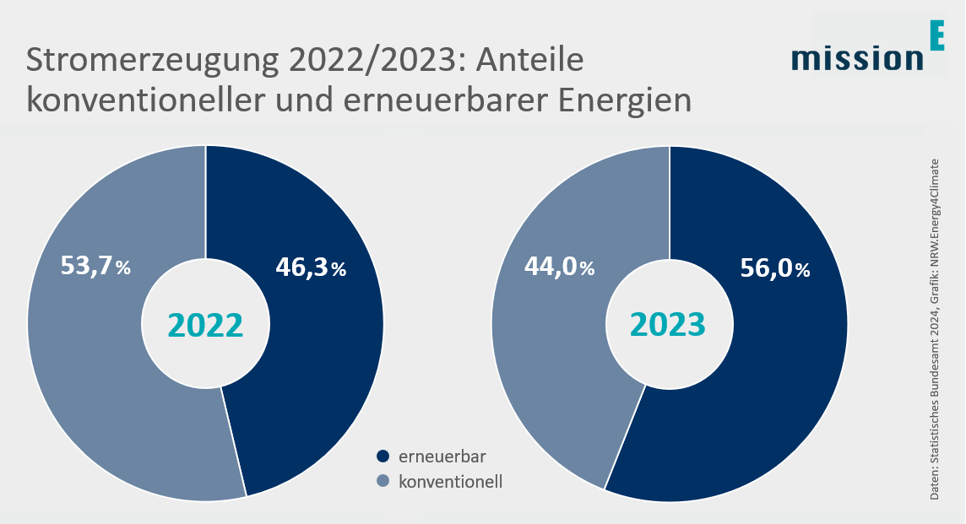
Zäsur: Im Jahr 2023 stammte der in Deutschland erzeugte Strom erstmals mehrheitlich aus erneuerbaren Energien (Daten: Statistisches Bundesamt, Grafik: NRW.Energy4Climate).
Erneuerbare Energien: Anteil der Windkraft deutlich gestiegen
Der Anteil der Windenergie an der Stromerzeugung stieg nach Angaben des Statistischen Bundesamtes im Jahr 2023 um 13,8 % gegenüber 2022, so dass die Windkraft mit einem Anteil von 31 % zum bedeutendsten Energieträger für die Stromerzeugung in Deutschland wurde (2022: 24 %). Im Jahr 2022 war noch die Kohle mit 33,2 % wichtigster Energieträger gewesen. Die Gründe für diesen deutlichen Anstieg des Anteils der Windkraft waren ein gutes Windjahr 2023 sowie der Leistungszubau um 4,3 % bei gleichzeitig geringerer Gesamtstromerzeugung. Der Anteil der Photovoltaik an der Stromerzeugung in Deutschland stieg leicht – von 10,6 % im Jahr 2022 auf 11,9 % in 2023.
Konventionelle Energieträger: Anteil der Kohle stark gefallen
Bei der Erzeugung und Einspeisung von Strom aus Kohlekraftwerken dagegen war laut Statistischem Bundesamt im Jahr 2023 ein deutlicher Rückgang zu verzeichnen: Der Anteil von Kohlestrom an der Gesamterzeugung sank auf 26,1 % (2022: 33,2 %). Damit war die Kohle im Jahr 2023 nur noch der zweitwichtigste Energieträger für die Stromerzeugung. Die Stromeinspeisung aus Erdgas dagegen konnte sich im vergangenen Jahr ein wenig erholen und kam auf einen Anteil von 13,6 %, nachdem sie im Vorjahr aufgrund der angespannten Situation auf dem Gasmarkt auf einen mehrjährigen Tiefstand gefallen war (11,5 %). Und die Kernenergie? Wegen der Abschaltung der letzten Kernkraftwerke am 15. April 2023 machte die Stromeinspeisung aus Kernenergie im Jahr 2023 nur noch 1,5 % der Gesamtstrommenge aus (2022: 6,4 %).
Dieser Beitrag ist ein Service des Kampagnenteams der „mission E“ in der Landesverwaltung NRW. Auf der Kampagnen-Website finden Sie weitere aktuelle Meldungen zu Energie- und Klimaschutzthemen sowie zur Kampagne.

Quelle (siehe Link-Liste): Statistisches Bundesamt (Destatis)

Autor: Tom Küster (NRW.Energy4Climate)
Links
Pressemitteilung „Stromerzeugung 2023: 56 % aus erneuerbaren Energieträgern“ des Statistischen Bundesamtes vom 07.03.2024
Blogbeitrag „Rekordjahr 2023: Deutschlands Ökostromanteil steigt auf über 50 %“ vom 18.12.2023 auf der Kampagnen-Website der „mission E“
Bild: Pixabay/ulleo
Grafik: NRW.Energy4Climate

